设定相位同调RF量测系统：从MIMO到波束赋形
来源:与非网
概观
自从传送出第一笔无线电波之后，工程师就持续发明新方法，以优化电磁微波讯号。RF 讯号已广泛用于多种应用，其中又以无线通信与 RADAR 的 2 项特殊应用正利用此常见技术。就本质而言，此 2 项应用的独到之处，即是利用电磁波的空间维度 (Spatial dimension)。直到今天，许多无线通信系统整合了多重输入/输出 (MIMO) 天线架构，以利用多重路径的讯号传播 (Propagation) 功能。此外，目前有多款 RADAR 系统均使用电磁波束控制 (Beam steering)，以取代传统的机械控制传输讯号。这些应用均属于多通道相位同调 (Phase coherent) RF 量测系统的主要行进动力之一。
就本质而言，此 2 项应用的独到之处，即是利用电磁波的空间维度 (Spatial dimension)。直到今天，许多无线通信系统整合了多重输入/输出 (MIMO) 天线架构，以利用多重路径的讯号传播 (Propagation) 功能。此外，目前有多款 RADAR 系统均使用电磁波束控制 (Beam steering)，以取代传统的机械控制传输讯号。这些应用均属于多通道相位同调 (Phase coherent) RF 量测系统的主要行进动力之一。
介绍
PXI RF 仪器 (如 NI PXIe-5663 6.6 GHz RF 向量讯号分析器与 NI PXIe-5673 6.6 GHz RF 向量讯号产生器) 的调变架构，使其可进行 MIMO 与波束赋形 (Beamforming) 应用所需的相位同调 (Phase coherent) RF 量测作业。图 1 表示常见的量测系统，为 1 组 PXI-1075 - 18 槽式机箱中安装 4 组同步化 RF 分析器，与 2 组同步化 RF 讯号产生器。
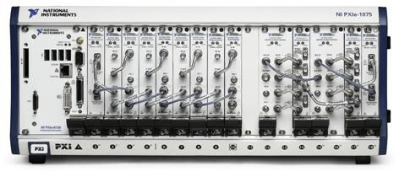
图 1. 常见的 PXI 相位同调 RF 量测系统
此篇技术文件将说明设定相位同调 RF 产生或撷取系统时，其所需的技术。此外，亦将针对多组 RF 分析器之间的相位延迟，逐步呈现校准作业，以达最佳效能。
相位同调 RF 讯号产生
若要设定任何相位同调 RF 系统，则必须同步化装置的所有频率讯号。透过 NI PXIe-5673 - 6.6 RF 向量讯号产生器，即可直接进行升转换 (Upconversion)，以将基频 (Baseband) 波形编译为 RF 讯号。图 2 即说明双信道 RF 向量讯号产生器的基本架构。请注意，在 2 个通道之间必须共享 2 组基频取样频率与局部震荡器。
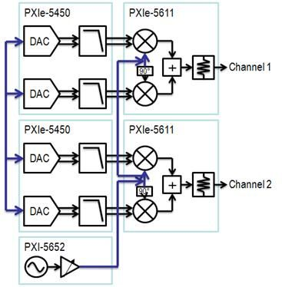
图 2. 同步化 2 个 RF 产生通道
在图 2 中可发现 NI PXIe-5673 共包含 3 个模块，分别为：PXI-5652 连续波合成器 (Synthesizer)、PXIe-5450 任意波形产生器，与 PXIe-5611 - RF 调变器。由于这些模块可合并做为单信道的 RF 向量讯号产生器，因此亦可整合其他任意波形产生器 (AWG) 与 RF 升转换器 (Upconverter)，用于多信道的讯号产生应用。在图 2 中，共有 1 组标准的 PXIe-5673 (由 3 个模块所构成) 整合 1 组 NI PXIe-5673 MIMO 扩充组合。而扩充组合共容纳了 1 组 AWG 与调变器，可建构第二个讯号产生信道。
相位同调 RF 讯号撷取
除了 PXIe-5673 - RF 向量讯号产生器之外，PXIe-5663 - RF 向量讯号分析器亦可设定用于多通道应用。当设定多组 PXIe-5663 进行相位同调 RF 讯号撷取作业时，亦必须注意类似事项，以确实进行 LO 与基频/中频 (IF) 讯号的同步化。PXIe-5663 可利用讯号阶段 (Signal stage) 并降转换为 IF，亦可进行数字升转换为基频。与传统的 3 阶段式超外差 (Superheterodyne) 向量讯号分析器不同，此架构仅需于各个通道之间同步化单一局部震荡器 (Local oscillator，LO)，因此为设定相位同调应用最简单的方法之一。若要同步化多组 PXI-5663 分析器，则必须于各组分析器之间分配共享的 IF 取样频率与 LO，以确保各个通道均是以相位同调的方式进行设定。图 3 则为双信道系统的范例。
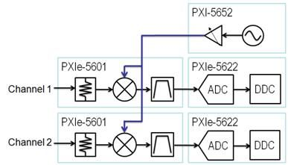
图 3. 同步化双信道的 VSA 系统
在图 3 中可看到 PXIe-5663 - RF 向量讯号分析器是由 PXI-5652 连续波合成器、PXIe-5601 - RF 降转换器，与 PXIe-5622 - IF 示波器所构成。当向量讯号分析器整合 PXIe-5663 MIMO 扩充组合时，随即新增了降转换器与示波器，以建构双信道的 RF 撷取系统。
若要了解多组 RF 向量讯号分析器的同步化方法，则必须先行深入了解 PXIe-5663 - RF 讯号分析器的详细程序图。在图 4 中可看到，即便仅使用单一 LO 将 RF 降转换为 IF，则各组分析器实际亦必须共享 3 组频率。
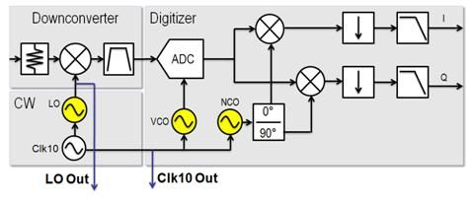
图 4. PXIe-5663 - RF 向量讯号分析器的详细程序图
如图 4 所示，各个 RF 通道之间必须共享 LO、ADC 取样频率、数字降转换器 (DDC)，与数值控制震荡器 (Numerically controlled oscillator，NCO)。如图 4 所见，即便各组示波器之间共享 10 MHz 频率，其实亦极为足够。当各组示波器之间仅共享 10 MHz 参考时，即可产生非相关的信道对信道相位抖动 (Phase jitter)；而于 IF 产生的相位噪声强度，亦将由 RF 的 LO 相位噪声所覆盖。
数字降转换的特性
在了解相位同调 RF 撷取系统的精确校准方式之前，必须先了解应如何于基频观察 RF 的讯号特性。此处以相同中心频率，且以回送 (Loopback) 模式设定的 VSG 与VSA 为例。如图 5 所示，具备精确分析器中心频率的降转换 RF 讯号，将依基频呈现为 DC 讯号。此外，由于基频讯号属于复杂波形，因此亦可将讯号的相位 (Θ) 分析而为时间函式。在图 5 中可发现，只要 RF 向量讯号产生器与分析器互为同相 (In-phase)，则「Phase vs. time」波形将呈现稳定的相位偏移 (Phase offset)。
图 5. 了解基频讯号频率偏移所造成的影响
相对来说，只要 RF 音调 (Tone) 与分析器的中心频率产生小幅误差，随即可造成极大的差异。当降转换为基频时，偏音 (Offset tone) 所产生的基频 I (亦为 Q) 讯号即属于正弦波。此外，基频正弦波的频率即等于「输入音调与分析器中心频率之间的频率差异」。因此如图 6 所示，「Phase versus time」图将呈现线性关系。
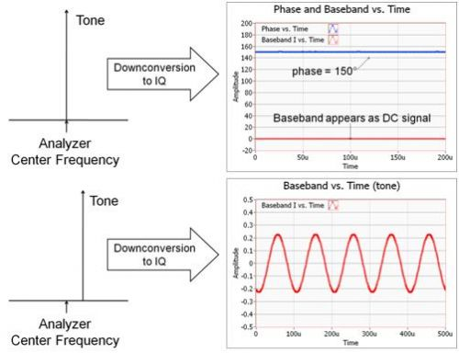
图 6. 未校准系统中的 10 MHz 音调「Phase vs. Time」关系图
从图 6 可发现，相位于每个微秒 (Microsecond) 可提升将近 360 – 亦即所产生的音调与分析器的中心频率，可确实为 1 MHz 偏移。图 6 中亦可发现，2 组同步取样示波器之间保持着极小却稳定的相位差 (Phase difference)。此离散相位差是起因于 LO 供电至各组降转换器之间的连接线长度差异。如接下来所将看到的，只要针对其中 1 个 RF 通道调整 DDC 的开始相位 (Start phase)，即可轻松进行校准。
如图 7 所示，要量测 2 组分析器之间相位偏移的精确方式之一，即是以 2 组分析器的中心频率产生单一音调。
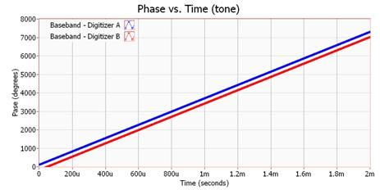
图 7. 双通道 RF 分析器相位的校准测试设定
透过分配器 (Splitter) 与对应的连接线长度，即可量测各组分析器的「Phase versus time」。假设讯号产生器与分析器均集中为相同的 RF 频率，则可发现各组分析器的「Phase versus time」图甚为一致。图 8 即呈现此状态。
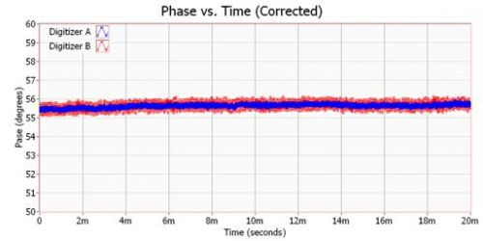
图 8. 各组同步取样的 ADC 均将具有相同的相位偏移
从图 8 可明显发现，共享相同 LO 与 IF 取样频率的 2 组分析器，将维持稳定的相位偏移。事实上，各组分析器之间的相位差 (图 8 中的 ?Θ = 71.2°) 均可进行量测并补偿之。若要补偿各组分析器之间的相位差，则仅需于 DDC 中调整 NCO 的开始相位。若 NCO 所使用的 IF 中心频率，即用于产生最后基频 I 与 Q 讯号，则此 NCO 本质即为数字正弦波。在图 8 中可发现，以菊链 (Daisy-chained) 方式连接的 RF 分析器，可透过特定中心频率产生 71.2° 的载波相位差。在整合了第二组 LO 的连接线长度，与其所使用的中心频率之后，即可决定确切的相位偏移。若将 71.2° 相位延迟 (Phase delay) 套用至主要 DDC 的 NCO 上，则可轻松调整 2 个信道的基频讯号相位；如图 9 所示。
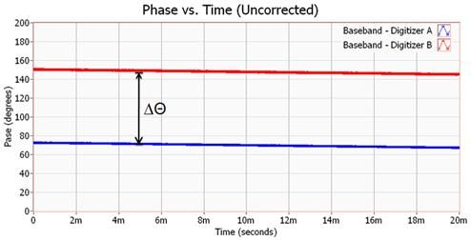
图 9. 校准过后的相位同调 RF 撷取通道「Phase vs. Time」
一旦校准各组分析器的 NCO 完毕，则 RF 分析器系统即可进行 2 个通道以上的相位同调 RF 撷取作业。事实上，多通道应用可同步化最多 4 组 PXIe-5663 - RF 向量讯号分析器。
结论
当 MIMO 与波束赋形技术正蓬勃发展时，亦对测试工程师带来新的挑战；而模块化的 RF 仪控功能更可提供高成本效益且精确的量测解决方案。而进一步来说，如 PXIe-5663 VSA 与 PXIe-5673 的 PXI 仪器，则可设定为最多 4x4 MIMO 与相位同调 RF 量测的应用。

